MeeTeam大学生组队信息平台

系统需求分析文档

1953366 王思力

1953103 刘思睿

1953393 刘晓辰

1953729 吴浩泽

2050235 倪韵旖

2051488 韩可欣

2052000 周紫蕾

2053512 孙博闻

2054020 张思涵

2056168 梁嘉康

目 录

1. MeeTeam系统需求概述 1

1.1 系统功能性需求 1

1.1.1 用户登录/注册/注销 1

1.1.2 管理员登录 1

1.1.3 查看/修改个人信息 1

1.1.4 查看收藏夹 1

1.1.5 查看浏览历史 1

1.1.6 创建/编辑/删除项目 1

1.1.7 创建/编辑/删除组队需求 2

1.1.8 展示项目与组队需求 2

1.1.9 查看项目与组队需求详情 2

1.1.10 检索项目 2

1.1.11 收藏项目 2

1.1.12 管理员封禁/解封用户 2

1.1.13 管理员审核项目与组队需求 2

1.1.14 管理员回复审核原因 2

1.1.15 管理员创建/编辑/删除/发布公告 3

1.1.16 检索公告 3

1.1.17 展示公告 3

1.1.18 查看公告详情 3

1.1.19 推送项目 3

1.1.20 评论项目 3

1.2 系统非功能性需求 3

1.2.1 安全性需求 3

1.2.2 易使用性需求 4

1.2.3 可维护性需求 4

1.3 组织结构 4

2. MeeTeam系统需求分析 5

2.1 登录注册子系统需求分析 5

2.1.1 注册用例规约 6

2.1.2 登录用例规约 6

2.1.3 忘记密码用例规约 7

2.2 用户信息子系统需求分析 8

2.2.1 管理个人信息用例用例规约 8

2.2.2 查看浏览历史用例用例规约 9

2.2.3 管理收藏夹用例规约 10

2.3 平台管理子系统需求分析 10

2.3.1 管理公告用例规约 11

2.3.2 管理用户用例规约 11

2.4 项目管理子系统需求分析 12

2.4.1 查看平台项目用例规约 13

2.4.2 审核项目用例规约 14

3. 附录A.图表索引 15

# MeeTeam系统需求概述

MeeTeam是为大学生提供组队信息的平台系统，能够整合校园内各类活动比赛信息，方便同学快速浏览查看，同时可以发布组队需求，找到合适的队友。平台不仅能帮助学生解决组队困难，需求不明确的问题，也更注重用户之间更好的交流，让同学在组队过程中，遇见结识新朋友。

本系统的功能性需求和非功能性需求具体说明如下。

## 系统功能性需求

本系统在使用过程中，有以下的功能需求，详细说明如下。

### 用户登录/注册/注销

最基本的功能需求，本系统为用户提供了登录和注册界面，注册创建新用户，已有用户登录后可在主页中选择退出登录注销，回到初始界面。

### 管理员登录

管理员的账号是预先创建好的，只需要登录功能，登录后可对用户、项目等进行管理。

### 查看/修改个人信息

本系统为用户提供了查看、修改个人信息的功能，在信息界面显示资料卡，方便用户间的沟通了解。包括性别，专业等。

### 查看收藏夹

系统为用户提供收藏夹功能，可以通过查看收藏夹快速找到收藏的项目。

### 查看浏览历史

用户浏览项目将产生记录，保存在浏览历史中，用户可查看浏览历史快速找到过去已经查看过的感兴趣的项目。

### 创建/编辑/删除项目

当用户需要组队时可以作为发起人创建一个项目，后续可以对发起的项目进行编辑修改，项目结束或取消时也可根据需要删除对应项目。

### 创建/编辑/删除组队需求

系统为用户提供组队需求的模块功能，用户可以创建组队需求并随时根据需求编辑修改，放弃组队可以删除组队需求。

### 展示项目与组队需求

系统展示项目与组队需求列表，可以查看在系统中的所有项目及组队需求。

### 查看项目与组队需求详情

系统能够让用户查看项目以及组队需求的详细内容，包括背景，要求，发起人等信息，更准确地切合用户的组队以及参与项目的需求。

### 检索项目

用户可以在系统中根据条件检索感兴趣的项目，符合条件的项目将在列表中进行展示。

### 收藏项目

用户可以收藏喜欢的项目，收藏的项目将保存在收藏夹中，用户能够快速查看收藏的项目。

### 管理员封禁/解封用户

管理员管理用户，如发现用户的恶意评论或其它违反规定的行为，将进行对该用户的封禁，限制其使用权限。相应的在封禁时间结束后，管理员可解封指定用户。

### 管理员审核项目与组队需求

管理员对系统中创建的项目与组队需求进行审核，审核不通过的项目与需求不能查看编辑等。

### 管理员回复审核原因

管理员审核项目与组队需求未通过将给出审核原因，发起人用户可查看原因，并作为依据对项目与组队进行修改或删除。

### 管理员创建/编辑/删除/发布公告

管理员可以发布关于系统或用户等方面的公告通知，创建后可以编辑修改具体内容，也可以在不需要时进行删除。

### 检索公告

在系统中可以根据条件检索存在的公告，主要用于查找过去发布的公告信息。

### 展示公告

展示公告功能可以预览系统中存在的公告，将展示当前所有已发布公告。

### 查看公告详情

通过查看公告详情，用户可以具体查看某一公告内的详细内容，

### 推送项目

针对用户感兴趣，系统将进行相关项目的推送，

### 评论项目

用户可以对系统中的项目进行评论，评论公开可见，其他用户浏览项目时可参考项目的评论。

## 系统非功能性需求

本系统在使用过程中，存在非功能性需求，包括安全性需求，易使用性需求以及可维护性需求，具体说明如下。

### 安全性需求

系统为保证用户登录过程的安全性，使用了md5码进行加密登录。md5码是根据公开的md5算法对人员信息进行数字变换后得到的一个128位的特征码，这个特征码是不可逆的，而且具有高度的离散性；md5码通常用于密码的加密存储。md5码即经过md5加密以后的密文，这种算法是不可逆的，目前无法解密，安全系数相对较高。

### 易使用性需求

本系统主要面向大学生使用，目标是降低组队以及获取信息的困难程度，因而需要易于上手，界面简洁，功能突出，避免添加额外的时间开销。易用性是重要的需求之一。

### 可维护性需求

为了提高本系统的可维护性，本系统在前后端都加入了尽可能多的便于调试的代码。在前端API请求的过程中，我们使用了catch语句以捕捉错误，并将其打印在控制台中。通过这一操作，我们能够提高故障的可排查能力，同时避免了系统会因为一个错误而直接崩溃。

## 组织结构

本系统设计与实现文档的组织结构如下：

第1部分：介绍本系统的功能性需求，非功能性需求。

第2部分：介绍本系统的总系统用例图，并且介绍根据需求对这个系统划分出的四个子系统，在使用用例图介绍每个子系统的需求的同时，会分别详细介绍归在子系统下每个用例的需求分析。

第3部分：附录：图表索引。

# MeeTeam系统需求分析

本系统包含四个子系统：登录注册子系统，用户信息子系统，平台管理子系统，项目管理系统。

就使用者而言，本系统将不同权限授予不同级别的使用者：1.游客，没有在该系统内注册账号的使用者，仅拥有首页以及搜索页面的访问权限；2.用户：拥有账户的使用者，在游客权限的基础上，可以具有浏览，搜索等系统基础功能的使用权。3：大学生，作为用户的泛化，在用户的基础权限上可以进行搜索比赛、组队报名等操作。4：管理员：后台管理员，有独立的登录账号，主要参与一些后台信息的人工审核，比如周边信息，举报信息，比赛审核信息等。

以下将对各个子系统下对应的用例进行用例规约详细介绍。

## 登录注册子系统需求分析

登录注册子系统用例图：

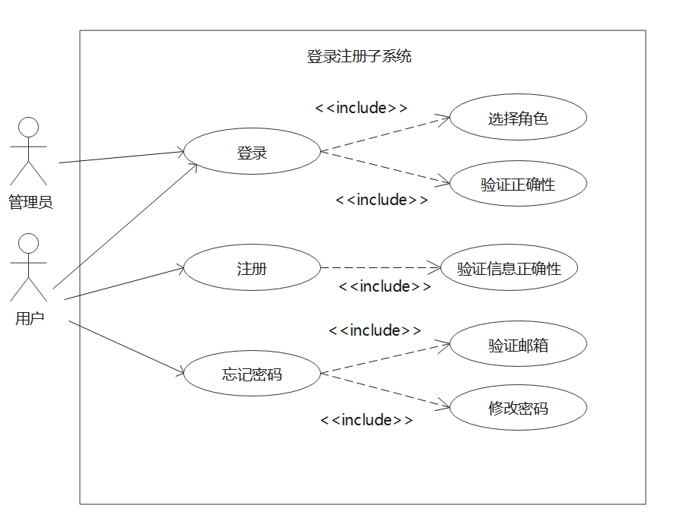

**图 2‑1 登录注册子系统用例图**

### 注册用例规约

|  |  |
| --- | --- |
| 名称 | 注册 |
| 编号 | 01 |
| 简述 | 注册个人信息 |
| 执行者 | 用户 |
| 前置条件 | 用户还没有拥有了自己的个人信息 |
| 基本事件流 | 1.用户进入注册界面  2.用户编写基本信息  3.用户验证基本信息  4.显示注册成功 |
| 扩展事件流 | 1. 用户注册的个人信息不符合规范  1.1 提示用户输入错误  1.2 用户重新输入新的个人信息  2. 执行者在保存个人信息时因意外未保存成功  2.1 系统显示错误码，提示错误原因（如网络等） |
| 后置条件 | 用户的个人信息更新为修改后的个人信息 |

**表格 2‑1 注册用例规约表**

### 登录用例规约

|  |  |
| --- | --- |
| 名称 | 登录 |
| 编号 | 02 |
| 简述 | 登录用户 |
| 执行者 | 用户 |
| 前置条件 | 用户要登录自己的账户 |
| 基本事件流 | 1.用户进入登录界面  2.角色选择  3.验证用户管理员  4.显示登录成功 |
| 扩展事件流 | 1.登录的账号错误  1.1 提示用户账号错误  1.2 提示用户密码错误 |
| 后置条件 | 用户登录到登录后的界面 |

**表格 2‑2 登录用例规约表**

### 忘记密码用例规约

|  |  |
| --- | --- |
| 名称 | 忘记密码 |
| 编号 | 03 |
| 简述 | 用户找回密码 |
| 执行者 | 用户 |
| 前置条件 | 用户需要找回个人密码 |
| 基本事件流 | 1.用户进入找回密码  2.用户填写基本信息  3.用户验证基本信息  4.修改密码  5.找回密码成功 |
| 扩展事件流 | 1.用户填写的个人信息不正确  1.1 提示用户输入错误  1.2 不能修改密码  2. 执行者在保存个人信息时因意外未保存成功  2.1 系统显示错误码，提示错误原因（如网络等） |
| 后置条件 | 用户的密码得到修改 |

**表格 2‑3 忘记密码用例规约表**

## 用户信息子系统需求分析

用户信息子系统用例图：

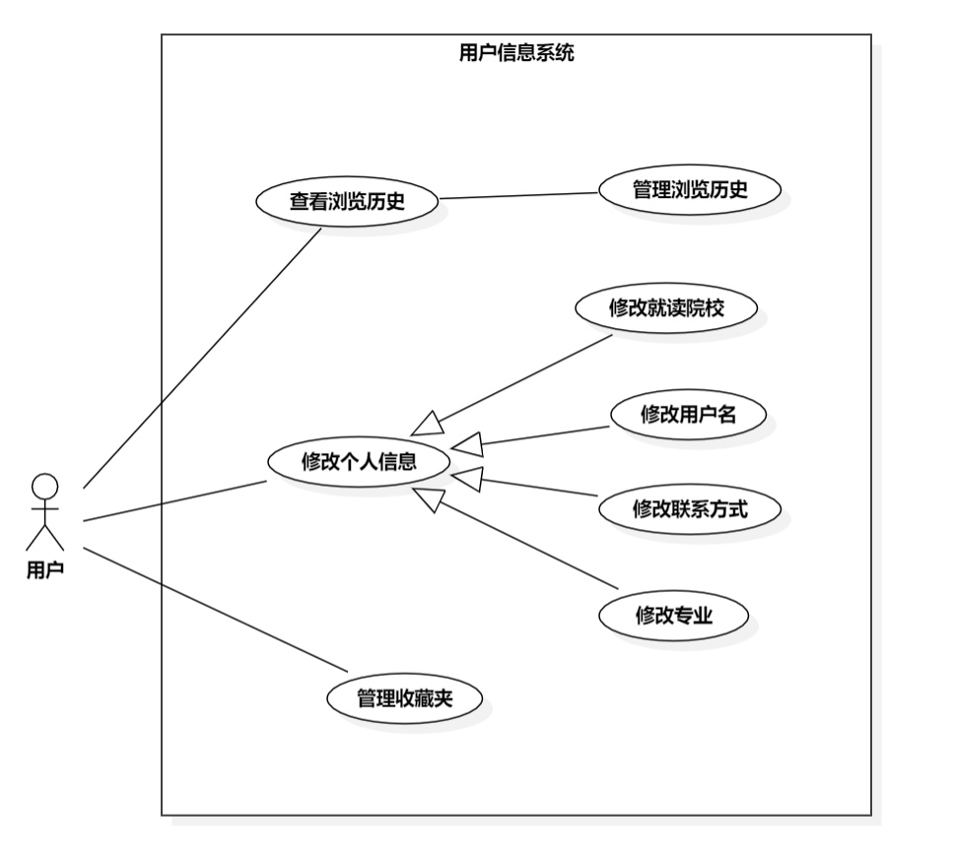

**图 2‑2 用户信息子系统用例图**

### 管理个人信息用例用例规约

|  |  |
| --- | --- |
| 名称 | 修改个人信息 |
| 编号 | 04 |
| 简述 | 用户可以修改个人信息 |
| 执行者 | 用户 |
| 前置条件 | 用户已经拥有了自己的个人信息 |
| 基本事件流 | 1.用户登陆系统并通过权限认证  2.用户查看个人信息  3.用户修改个人信息  4.用户修改完个人信息后保存修改 |
| 扩展事件流 | 1.用户修改后的个人信息不符合规范  1.1 提示用户重新输入正确符合规范的个人信息  1.2 用户重新输入新的个人信息  2.执行者在保存个人信息时因意外未保存成功  2.1 系统显示错误码，提示错误原因（如网络等） |
| 后置条件 | 用户的个人信息更新为修改后的个人信息 |

**表格 2‑4 管理个人信息用例规约表**

### 查看浏览历史用例用例规约

|  |  |
| --- | --- |
| 名称 | 查看浏览历史 |
| 编号 | 05 |
| 简述 | 用户可以自己浏览过的项目 |
| 执行者 | 用户 |
| 前置条件 | 用户拥有了浏览历史 |
| 基本事件流 | 1.用户登陆系统并通过权限认证  2.用户进入个人中心  3.用户进入历史记录界面  4.用户查看浏览记录 |

**表格 2‑5 查看浏览历史用例规约表**

### 管理收藏夹用例规约

|  |  |
| --- | --- |
| 名称 | 管理收藏夹 |
| 编号 | 06 |
| 简述 | 用户可以查看收藏过的项目 |
| 执行者 | 用户 |
| 前置条件 | 用户收藏了项目 |
| 基本事件流 | 1.用户登陆系统并通过权限认证  2.用户进入个人中心  3.用户进入收藏夹中  4.用户查看收藏夹的项目 |

**表格 2‑6 管理收藏夹用例规约表**

## 平台管理子系统需求分析

平台管理子系统的用例图如下所示：

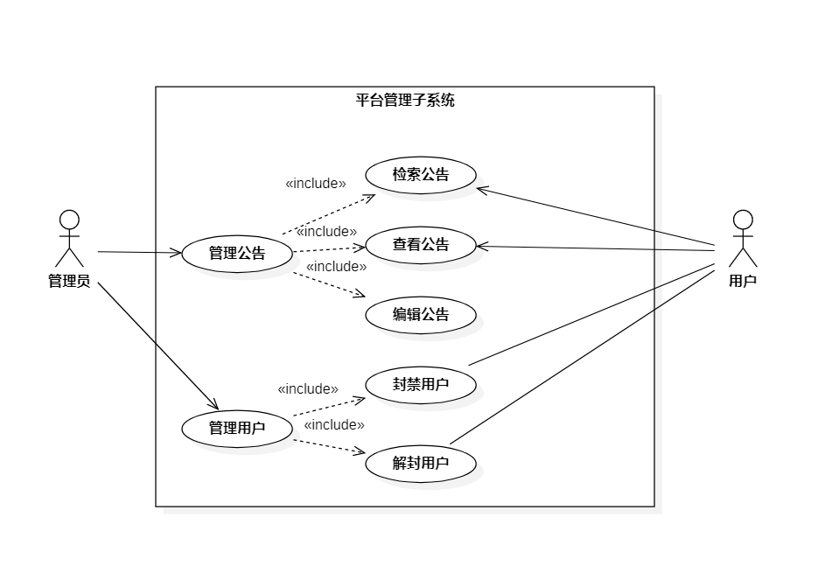

**图 2‑3 平台管理子系统用例图**

### 管理公告用例规约

|  |  |
| --- | --- |
| 名称 | 管理公告 |
| 编号 | 07 |
| 简述 | 管理员可以管理公告，包括检索公告、查看公告和编辑公告 |
| 执行者 | 管理员 |
| 前置条件 | 管理员已经登陆 |
| 基本事件流 | 1.管理员登陆系统并通过权限认证  2.管理员进入公告管理界面  3.管理员检索要管理的公告  4.管理员查看符合条件的公告的内容  5.管理员对公告进行编辑  6.管理员保存或暂存公告 |
| 扩展事件流 | 1.检索的公告不存在  1.1 显示“暂无数据”  2.删除不需要的公告 |
| 后置条件 | 管理员了解到了用户账号的当前状态 |

**表格 2‑7 管理公告用例规约表**

### 管理用户用例规约

|  |  |
| --- | --- |
| 名称 | 管理用户 |
| 编号 | 08 |
| 简述 | 管理员可以修改用户的账户状态 |
| 执行者 | 管理员 |
| 前置条件 | 管理员已经登陆 |
| 基本事件流 | 1.管理员登陆系统并通过权限认证  2.管理员进入用户管理界面  3.管理员输入用户ID  4.管理员点击修改按钮封禁或解禁用户 |
| 扩展事件流 | 1.用户ID不存在  1.1 提示用户ID错误  2.重复封禁或解禁  2.1 提示已经出于封禁或解禁状态 |
| 后置条件 | 管理员修改了用户账户的状态 |

**表格 2‑8 管理用户用例规约表**

## 项目管理子系统需求分析

项目管理子系统用例图如下：

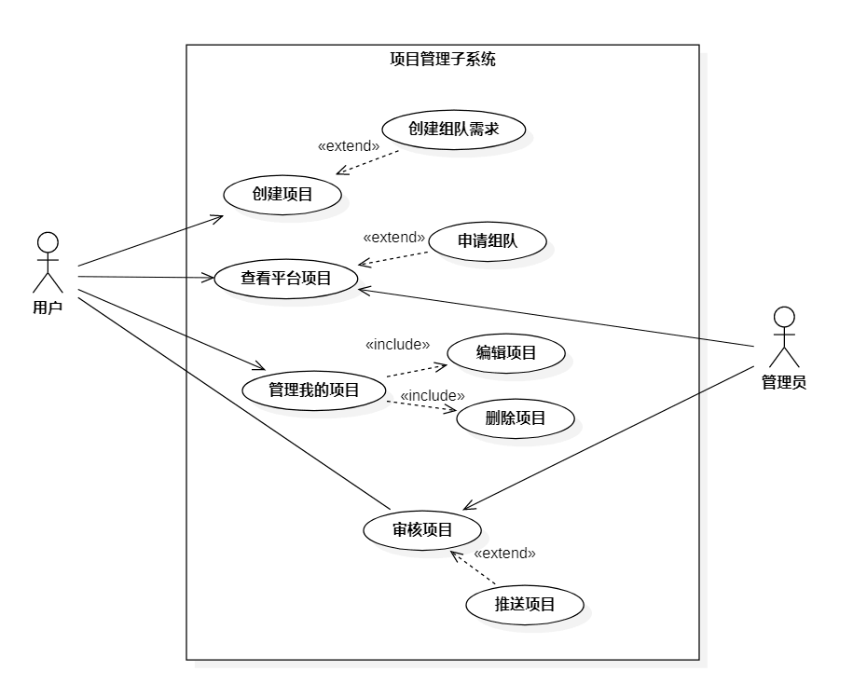

**图 2‑4 项目管理子系统用例图**

### 查看平台项目用例规约

|  |  |
| --- | --- |
| 名称 | 查看平台项目 |
| 编号 | 09 |
| 简述 | 管理员查询项目列表 |
| 执行者 | 管理员、用户 |
| 前置条件 | 已经存在项目列表，并可以登录页面 |
| 基本事件流 | 1.登录  2.管理员进入查询页面  3.录入搜索信息  4.成功查询项目 |
| 扩展事件流 | 1. 要查询的列表不存在   1.1 显示“暂无数据”   1. 页面没有成功登入   2.1 系统显示错误码，提示错误原因（如网络等） |
| 后置条件 | 项目查询完毕 |

**表格 2‑9 查看平台项目用例规约表**

### 审核项目用例规约

|  |  |
| --- | --- |
| 名称 | 审核项目详情 |
| 编号 | 10 |
| 简述 | 管理员审核项目 |
| 执行者 | 管理员 |
| 前置条件 | 已经存在项目列表，并可以登录页面 |
| 基本事件流 | 1.登录  2.管理员进入审核页面  3.成功审核项目 |
| 扩展事件流 | 1.推荐项目  1.1 点击“推荐项目”按钮  1.2 项目被推送到平台首页  2.项目不过审  2.1 管理员填写审核原因 |
| 后置条件 | 项目查询完毕 |

**表格 2‑10 审核项目用例规约表**

# 附录A.图表索引

**图 2‑1 登录注册子系统用例图** 5

**图 2‑2 用户信息子系统用例图** 8

**图 2‑3 平台管理子系统用例图** 11

**图 2‑4 项目管理子系统用例图** 13

**表格 2‑1 注册用例规约表** 6

**表格 2‑2 登录用例规约表** 7

**表格 2‑3 忘记密码用例规约表** 8

**表格 2‑4 管理个人信息用例规约表** 9

**表格 2‑5 查看浏览历史用例规约表** 9

**表格 2‑6 管理收藏夹用例规约表** 10

**表格 2‑7 管理公告用例规约表** 11

**表格 2‑8 管理用户用例规约表** 12

**表格 2‑9 查看平台项目用例规约表** 14

**表格 2‑10 审核项目用例规约表** 14